出國報告(出國類別：其他)

參加Microsoft技術研討會報告書

服務機關：中華郵政股份有限公司
姓名職稱：陳樹東 副處長
廖福洲 管理師
周恆昌 副管理師
林泳全 程式管制員
派赴國家：美國
出國期間：100年9月28日至100年10月7日
報告日期：100年12月23日

行政院及所屬各機關出國報告提要
系統識別號：C10004265
出國報告名稱：參加Microsoft技術研討會報告書
頁數38頁 含附件：無 有
出國計畫主辦機關：中華郵政股份有限公司
聯絡人：柯裕銘 聯絡電話：（02）23921310-2536
出國人姓名：陳樹東等4名 服務機關：中華郵政股份有限公司
職稱：副處長 電話：(02)23931261-3262

出國類別：1.考察2.進修3.研究4.實習5.開會6.其他
出國期間：100年9月28日至100年10月7日
出國地區：美國
報告日期：100年12月23日
分類號 / 目：交通類/郵政
關鍵詞：雲端技術、雲端運算、雲端機房、EMC VPLEX

內容摘要
本公司儲存設備歷經大型主機(Mainframe)封閉式轉換為開放、通用的設備，再轉換為專用的儲存設備，到最近幾年強調集中式儲存設備資源管理的階段。隨著科技的進步，雖然各種儲存媒體單一容量大幅提升，價格也逐漸降低，但是各種儲存設備面對的挑戰並未減少，例如備份還原、資料分享及應用程式執行速度等問題未獲解決，服務中斷的時間將會增長，效率亦會降低，結果就是管理及營運成本不斷增加。因此，資訊架構需要改變，要從資料分散的架構轉變為資料集中的架構，使用虛擬化儲存技術(雲端技術)解決。
微軟(Microsoft)及英代爾(Intel)為當今有關雲端技術發展及解決方案之軟硬體領導廠商，協助客戶處理有關資料儲存及管理，有效率運用資訊並降低風險。
本次行程安排，先參訪微軟在西雅圖的總公司，其“未來家庭”之展示，經由Sensor感知人員到訪，以生物特徵(掌紋)辨識身分，利用投影於牆面及聲音提示作業選項並接受身(聲)控指令，創造便利的未來生活情境。其“未來產品”介紹“未來家庭”所使用技術及相關研發產品。接著參觀INTEL總部的一個晶片研發中心，除了解該公司有關雲端技術研發及推展現況外，並參訪其雲端機房，新一代的機房將冷卻系統和備電系統分離，放在不同的樓層，以充份的熱對流，達到節能的需求。
參訪兩大公司總部後，轉往洛杉磯Anaheim參加微軟公司雲端運用的技術大會，主要研討內容是比較屬於整合資訊及快速搜尋的技術，還有資料安全及儲存裝置的搭配，而且這次參與的協力廠商也高達30家以上，包含在台灣知名度較高的EMC公司。雲端技術是目前最重要及熱門的議題，但如何使用雲端技術進行規劃、部署與管理，發現更多的工具、更新的資訊、更有用的資源，能有效率地來管理企業網路的基礎架構，或是協助更快速地開發系統與應用程式，對於身為IT 專業人員，都會是一個必須了解的議題。而且為了雲端技術的來臨，相關的儲存應用及裝置，也推出相對應的技術及產品，我們在這裡體驗到微軟的最新技術與產品相關應用，了解到全球運用微軟科技的趨勢，並將其經驗帶回公司，讓我們更有能力及方法來評估微軟技術與產品的實用性，滿足未來的挑戰及需求。
目 次
壹、目的........ .5
頁次
貳、過程 .6
參、研討內容 .8
一、微軟(Microsoft) 總部參訪 .8
二、英代爾(Intel)總部參訪 10
三、微軟雲端技術大會 17
肆、心得及建議 34
壹、目的
本公司早期開放系統之規劃與建置都以採購獨立、機架式的伺服器為主，各自使用自身的系統資源，包括CPU、記憶體、儲存體及網路等，若遇資源不足時則必須增購設備或更新相關組件。相對的，資源也可能被閒置而未能有效利用，同時也逐漸產生場地空間利用率、設備整併及機房節能等議題。
有鑑於此，公司從94年開始建置開放系統集中運算環境，採用標準化、資源集中控管模式，應用了包含刀鋒伺服器、磁碟陣列設備及儲域網路等設備與技術，大幅縮減伺服器使用空間並提供彈性的儲存體配置架構；然而，刀鋒伺服器不斷的擴增，始終解決不了系統資源使用率等問題。隨著逐漸加深對虛擬化技術的認識，公司開放系統集中運算環境在96年開始建置虛擬化環境，並透過分期擴建的方式，逐步增加系統虛擬化之範圍，目前開放系統之伺服器數量約450部，總體開放系統之主機虛擬化比率約60%，對於系統虛擬化之比率目前最高已達1：15，除節省伺服器增購預算外，同時也節省了機房空間與用電量等成本，不僅能更有效地利用系統資源，也省下不少資本支出與營運支出。
公司除了持續進行系統虛擬化作業外，將應用虛擬化儲存技術，來簡化由多家供應商所組成儲存環境之儲存系統管理。這項技術可望能夠在檔案、網路、容量、及儲存區塊等不同層級上虛擬化，或邏輯化組織實體的儲存，使IT人員不用再去顧慮實體儲存設備的管理或擴充，簡化過往在管理上所造成的痛苦經驗。
科技發展日新月異，為掌握國內外技術脈動及差異，了解目前競爭優勢及應用，特別安排此行程，讓國外的第一手資料能讓公司做充分的了解及利用，可以更加清楚掌握未來的軟硬體發展驅勢及科技走向，此次安排參訪微軟(Microsoft) 及英代爾(Intel)兩大國際性的總公司活動，讓我們實際體會科技公司如何應用科技，來做為公司的營運基礎及其未來的應用實例。隨後參加雲端技術研討會，透過超過兩百場內容極為豐富的議程及實機操作的模式，讓我們得以充分了解到全球運用微軟科技的趨勢及微軟想要成為的角色及目標，如此對公司將來在引進相關技術及產品時，能夠做出更有利的判斷及選擇，以提升本公司資訊系統規劃設計能力。
貳、過程
一、行程表
日 期 | 行 程
100/9/28（三） | 啟程，抵達西雅圖。
100/9/29（四） | 參訪Microsoft 總部
100/9/30 (五) | 參訪INTEL總部
100/10/1-2（六–日） | 星期例假日
100/10/3（一） | 參加Microsoft技術研討會
100/10/4（二） | 參加Microsoft技術研討會
100/10/5（三） | 參加Microsoft技術研討會
100/10/6-7（四-五） | 返程
二、技術研討會課程內容及時程
日 期 | 時 間 | 研 習 主 題 | 參與人及主講者
100/9/29 | 09:00 – 09:30 | 成員介紹及環境簡介 | 微軟技術中心  中華郵政公司
100/9/29 | 09:30 – 11:30 | 未來住宅與創新技術發展藍圖說明 | 微軟技術中心  中華郵政公司
100/9/29 | 11:30 – 14:00 | 午餐 | 微軟技術中心  中華郵政公司
100/9/29 | 14:00 – 16:00 | 案例介紹及研習 | 微軟技術中心  中華郵政公司
100/9/30 | 08:00 – 11:30 | 從西雅圖前往奧瑞岡州 | Intel技術中心  中華郵政公司
100/9/30 | 11:30 – 12:00 | 成員介紹及環境簡介 | Intel技術中心  中華郵政公司
100/9/30 | 12:00 – 14:00 | 午餐 | Intel技術中心  中華郵政公司
100/9/30 | 14:00 – 16:00 | Intel雲端技術研討 | Intel技術中心  中華郵政公司
100/9/30 | 16:00 – 17:00 | 參觀Intel雲端機房 | Intel技術中心  中華郵政公司
100/10/3 | 08:30 - 10:30 | Welcome & keynote | Keenan Newton
100/10/3 | 10:30 - 11:00 | Break
100/10/3 | 11:00 - 12:15 | Drive Adoption and Get Users Excited about SharePoint 2010 | Scott Jamison
100/10/3 | 12:15 - 14:00 | Lunch
100/10/3 | 14:00 - 15:15 | Connecting SharePoint to your Information Governance Strategy | Gene Fuh
100/10/3 | 15:15 - 15:45 | Break
100/10/3 | 15:45 - 17:00 | Campaign and Experience Management | Geoffrey Edge
100/10/4 | 09:00 - 11:45 | Creating Vivid Reports with “Project: Crescent” | Carolyn Chau
100/10/4 | 11:45 - 13:45 | Lunch
100/10/4 | 13:45 - 16:30 | How FAST Search Empowers Information Discovery and Intranet Search | Rene Sanchez Almaguer
100/10/4 | 16:30 - 17:00 | Break
100/10/4 | 17:00 - 18:15 | Selecting a Records Management Strategy | Brad Teed
100/10/5 | 09:00 - 11:45 | Getting Ready for the Cloud – Is your Content Strategy Partly Cloudy? | Chris Caplinger
100/10/5 | 11:45 - 13:45 | Lunch
100/10/5 | 13:45 - 16:30 | SharePoint Solutions for Public Sector | Ken Mallit
100/10/5 | 16:30 - 17:00 | Break
100/10/5 | 17:00 - 18:15 | SharePoint Lifecycle Management Solution with Project Server | Scott Jamison
參、研討內容
一、微軟(Microsoft) 總部參訪
本次非常難得可以參觀微軟在西雅圖的總公司，微軟總公司在西雅圖自從波音搬離後成為當地最大的公司，整個範圍涵蓋50多棟大樓，園區非常廣大，這次微軟安排了兩個非常新的技術研討及參觀。
這次參觀微軟最讓人驚豔的就是微軟“未來家庭”科技的應用，可惜全程都不准攝影，只能用文字敘述方式分享，微軟“未來家庭”的理念跟使用的科技都是目前真實存在的技術，只是目前這樣的技術因為過於新穎，所以無法普及，成本還太高，因而無法真實發生在一個現在的家庭之中。
一進入“未來家庭”，首先，映入眼簾的可能是花園或前院，環境監控就會通知主人有客人來訪，通知的方式可以是家裡的電視或是手持的手機，這完全符合三螢的觀念，而環控的器具是移動式偵測的紅外線及無線裝置。
當訪客走到大門前，視訊就會將訪客影像放到裝置上讓主人知道，主人如果不在家也可以透過手機來控制回應，而且整個未來家庭所用的觀念就是完全使用投影的方式來進行，不會去使用液晶及觸控裝置，投影的觀念就像是現在的投影鍵盤一樣，投影在一個平面上，系統會知道您是去觸碰了什麼按鍵並做出相對映的動作。
進入房間後，就可以將手持裝置及手表，放在無線充電的熱點上，這個熱點不但可以提供無線的充電功能，也可以將資料同步至家中的電腦系統，這只手表是一個會記錄使用者心跳及體溫狀態的裝置，更進一步的可以知道使用者的血糖及其他的身體狀況，完全使用投影觸摸的方式顯示。而這些健康狀況資訊將連動後面廚房電腦，列出最佳的食譜。
客廳裡當然是使用聲、光整合的系統，電視播放的內容也可以隨時調整，室內其他地點的投影內容隨主人想要營造出的氣氛改變。電視機當然是可以整合家中的電腦系統，除了聽音樂外，更可以整理出相對的資訊，來符合目前觀看者的喜好，而且整個系統都可以使用聲音來控制，可以詢問是否有家人的留言或是家人目前在哪裡?完全使用聲音的方式來對答，宛如擁有一個機器人般的佣人。廚房裡也充分使用條碼來辨識或用RFID來偵測購買回來的食品，它可以知道買回來的食品如何做調理，也可以到網路上找到其他人的推薦內容，整個過程仍然是使用投影的方式來顯示及操作。
進入起居室，在桌面上也利用投影的方式來提供遊戲及資訊，在此展示了一個投影飛機利用手的動作來控制它的飛行。此外，在視聽區則使用3D的方式來呈現，同時展示一個圖片變文字查詢網路的功能，在照片上出現的所有文字都可以經由辨識後當成關鍵字來做搜尋。
整個未來家庭的展示非常的新奇，但它所使用的技術也確實目前都存在，所以它不是一個夢想。它當然需要一些時間讓這些技術更成熟、價格更便宜，才會真的出現在每一個家庭之中。
接下來，微軟讓我們參觀未來三年他們將推出的技術跟產品，因為保密協定的關係，不能多做描述，但他在做說明時，所使用的就是投影及聲(身)控的方式，這樣可以讓解說者更自由的來展示這些東西，非常的特別。
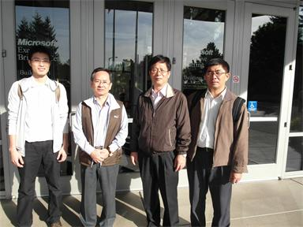

二、英代爾(Intel)總部參訪
這次參觀INTEL的總部是屬於其中公司的一個晶片研發中心，這裡有一個雲端機房，是這次參觀的重點。新一代的機房將冷卻系統和備電系統分離，將它們放在不同的樓層，一樓是冷卻及備電系統，二樓才是放電腦的地點，這樣可以達到充份的熱對流，達到節能的需求，而水力及電力則是完全放在室外。以下是我們在INTEL公司研討內容：

（一）雲端運算歷程
Intel有全球化的營運時程。 Intel IT 藉由支援矽晶設計團隊、工廠和資訊中心來維持業務的運作。採用雲端運算作為資料中心策略的一部分，以提供具成本效益、高度敏捷的後端服務，來增加員工和企業的生產力。
1.雲端策略
Intel於 2006 年開始，成功地建造並部署全球網格運算，以便支援關鍵的矽晶設計流程。如今正將此經驗應用至辦公室和企業私有雲端的研發中。Intel也看到拓展雲端運算的機會，以支援雲端的製造需求。
2.加速虛擬化和隨選自助式服務
Intel正將辦公室和企業雲端建立在高度虛擬化、有彈性且節能的基礎設施之上。在建立此基礎設施的第一步，Intel正加速進行在自己環境內的伺服器虛擬化。在2010年初時有大約 12% 的環境已虛擬化；到了年底此比率已超過三倍到42%，而Intel正持續進行要在未來幾年將Intel 75% 的環境予以虛擬化。為達到此目的，Intel將一部分的努力用於辨識技術，並且移除企業內外部應用程式在虛擬化過程所遇到的技術障礙。
藉由將較舊、低效率的伺服器之工作量合併到較少數目的全新、更省電伺服器之上，伺服器虛擬化能讓Intel減少資料中心成本和電費。藉由使用搭配最新的 Intel XeonR 處理器的伺服器，逐漸達成虛擬化合併，比率最高可達20：1，並減少 90%的耗電量。由於更新伺服器所獲得的好處，是從想要鼓勵IT 永續性發展的當地組織或公用事業所取得的能源回饋，這是Intel當初未預料到的好處。在2010 年，Intel 從多個位於美國和歐洲的組織取得能源回饋。
私有雲端的發展已經開始增加Intel的靈敏度。藉由虛擬化、提供隨選自助式服務的配置和自動化，Intel已經將配置基礎設施服務的時間從90天減少到3小時。隨選自助式服務是雲端運算的關鍵，它能自動提供運算能力，例如伺服器、網路和儲存容量，並且不需要人工互動。Intel已發展出自我服務的入口網站，以設計網格運算時所使用的方法為基礎來提供服務。為了要確保IT流程並不會阻礙達成企業需求，Intel的內部客戶日漸將Intel IT視為一個策略性夥伴。
3.將資料中心基礎設施最佳化以符合企業需求
雲端運算只是Intel演變中的全面性資料中心策略之一部分。近幾年來，一些如加速伺服器更新和資料中心設施合併的計畫，已減少三分之一的資料中心數目，並增加其 2.5 倍的資料中心運算效能。藉由執行這些計畫，Intel持續向在2014年前企業價值達到6.5億美元左右的目標邁進。

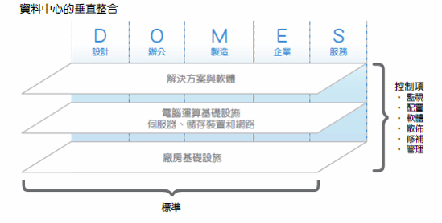
雖然標準化和合併都是減少IT成本的工具，Intel亦藉由垂直整合並將資料中心基礎設施最佳化，以配合Intel主要企業環境的不同需求來達成企業效率：設計需求、辦公室需求、製造需求、企業需求和服務需求。Intel亦新增基礎設施來支援Intel的新外部服務業務，例如用於隨身型易網機應用程式的線上Intel AppUpSM中心。
此垂直型的策略涉及到將整個資料中心（即軟體、伺服器、儲存、網路和設施）視為一種針對特殊業務需求進行最佳化的系統。如此能提供一些通用方法無法做到的好處。舉例來說，矽晶設計團隊每週需要執行上百萬個高度密集運算的作業；Intel過去是以一個為了設計而最佳化的高效能網格運算來達到這些特殊的需求。
另外，從Intel這家世界級製造公司所學到的運作原則，應用至Intel的資料中心。Intel利用四個關鍵數值來分析資料中心的效能：效率、品質、效能和速度。Intel透過快速地提供自助式服務的配置來提升使用率和增加速度，藉以改善效能。Intel的目標在於更進一步改善服務層級，同時在營運效率和企業價值中達成年度收益目標。在 2011年，Intel計畫要執行企業智慧工具，以便讓Intel將供應鏈概念應用至私有雲端中，協助Intel更加瞭解需求訊息以改善效能規劃。
4.因應儲存上的挑戰
與其他組織一樣，Intel IT 面臨到儲存需求正在快速成長的挑戰，導致更高的儲存成本。在 2010 年，Intel進行了幾項藉由更為有效的容量運用，以讓Intel降低成本並抑制儲存基礎設備成長的計畫，總共節省了1580 萬美元。
藉由定期地更新Intel的儲存環境並採用分層及集中的做法（像是精簡配置），Intel改善了既有資源的儲存使用率－為滿足成長而需購買新設備的數量因而降低。
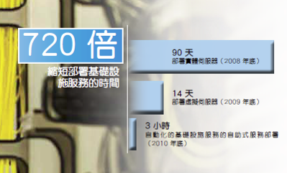
藉由和矽晶設計團隊，以及其他對資訊生命週期管理實務有著強烈需求的其他使用者建立策略性夥伴關係，Intel找出更多的機會以封存資料或收回不再使用的磁碟空間，進而釋出額外的儲存容量以供再利用。Intel找到更多的方法共享儲存空間及在不同的專案之間進行備份，將較不常使用的資料搬到較低成本之儲存層的方式。
在 2011年，Intel打算進一步透過完整的精簡部署及透過自動將資料搬移到較低成本的儲存層，以進一步控制量的增加。

（二）研發中心雲端機房
- 參訪INTEL總部晶片研發中心雲端機房
(1)為獨棟2層樓建築物，一般辦公室與雲端機房建築物各自獨立，有利於人員進出之控管作業。
(2)自有空調與電力系統供應，可降低空調或電力供應中斷風險。
(3)因獨棟建築物，不像有些機房在大樓內，故不受其他樓層之意外事件（如火災等）影響。
- 雲端機房之電源供應採用單電源：
周圍環境單純，電力公司供電穩定，因此採用單電源供電，僅1套不斷電系統（UPS，設置於1樓電氣室）與發電機（設置於戶外）。
- 電氣室及空調系統位於建築物1樓，資訊機房位於2樓：
(1)電氣室與資訊機房連結並共用空調系統，以上、下樓層設計產生有效熱對流，達到節能目的。
(2)空調系統置於電氣室與資訊機房之外，無水管漏水風險。
(3)電力傳輸距離縮短，減少電能消耗，提高能源使用效率。
(4)空調系統之散熱裝置位於電氣室與資訊機房之外，使空調系統產生冷氣，全部用於機房之冷房。
- 電源佈線採用匯流式配電槽(BUS WAY，詳下圖)取代傳統電纜線：
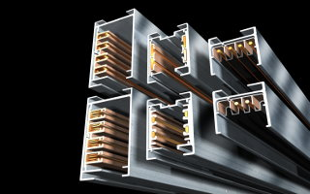

(1)傳統電纜線使用上較無彈性，改用匯流式配電槽(BUS WAY)，將可提高再使用率，不需處理廢棄電纜線。
(2)靈活、彈性的特性（詳下圖），大幅縮短施工時間。

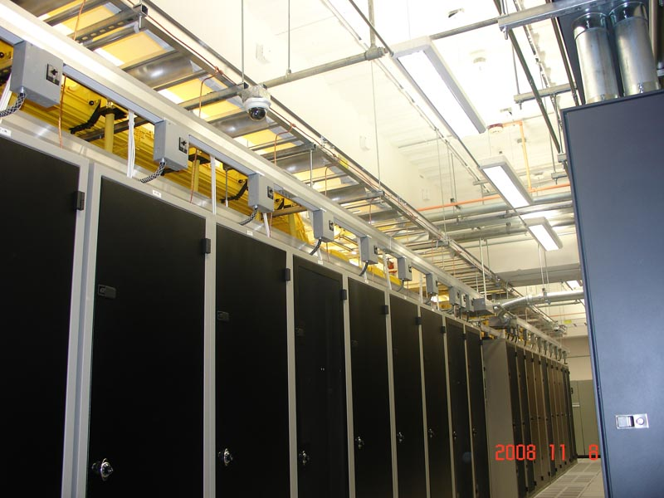

- 資訊機房內建立熱通道：
熱通道能有效地將資訊設備產生熱量帶出資訊機房，以降低機房所需制冷量，提高冷房效率。
- 資訊設備採用標準機櫃：
(1)可縮短系統建置時程。
(2)有效率之維運管理。
(3)刀鋒伺服器等高散熱設備採用標準機櫃安裝，配合熱通道建立，可有效降低設備溫度，確保設備正常運作。
- 固定式減震方式：
Oregon與臺灣同樣位於地震帶，為降低地震災害，確保資訊機房內設備安全，機櫃均加裝減震機制，又因資訊設備為標準機櫃，設備汰換時僅需更換安裝在標準機櫃內設備，不需調整（移動）機櫃位置，故可採用固定式減震裝置；然本公司大型設備（如IBM主機、 DMX-300磁碟機等），無法安裝於標準機櫃內，汰換（或提昇）時均需要變換、調整設備安裝位置，故採水平360°移動式減震模組。
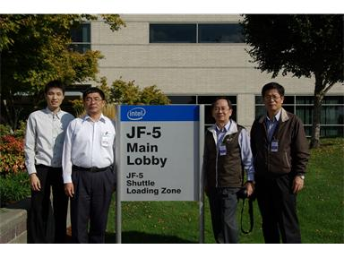

三、微軟雲端運用技術大會
本次微軟公司舉辦的雲端運用技術大會， 主要討論的內容是比較屬於整合資訊及快速搜尋的技術，另外還有資料安全及儲存裝置的搭配，而且這次參與的協力廠商也高達30家以上，台灣知名度比較高的有 EMC公司。以下針對私有雲的部分及EMC的技術加以說明。

（一）安全認證存取及管理
微軟提出 Dynamic IT (敏捷迅速的IT技術理念)，由於時下應用程式與系統的分散式本質，再加上為了因應新興的企業需求而不斷增加的 IT 需求，因而導致時下 IT 基礎結構變得越來越複雜。其複雜的程度可以延伸到整個 IT 生命週期，不論是開發、部署和操作這些系統，都會產生連帶性的挑戰。Dynamic Systems Initiative (DSI) 是微軟與業界合作的成果，旨在強化 Microsoft® Windows® 平台並提供一組協調的解決方案，藉以大幅簡化與自動化企業設計、部署和操作分散式系統的方式。微軟在軟體研發上投入了大量資源，同時結合了合作夥伴的投資，藉以提供跨應用程式開發工具、作業系統、應用程式、硬體及管理工具所整合的端對端產品，預期將可以降低成本、提昇可靠性，以及加強整個 IT 生命週期的回應能力。
系統過於複雜，個別系統有不同的需求以及維護成本過高，而且每個系統又必須考慮到如身份認證及防毒防駭，甚至網路存取權限等問題，這樣造成在系統維護及競爭壓力下都會有相當的維護成本過高的問題，因此如何透過單一或統一的認證平台，單一的管理介面成為大家省思的問題。
為了解決上述問題，微軟結合自身產品的優勢及強大的整合能力，希望協助客戶打造一個整合且相容性極高的開放系統的安全環境，微軟在所有產品間實現SOA的架構，提供統一的管理介面(SCOM 2007)，但又提供可讓客戶自己定義自己公司的安全管控及存取的方式，與其他IT不同的地方在於微軟的 API及開發介面是免費的，而其他公司都會再另外收取一筆費用。微軟的技術取得容易，也可使我們公司的配合廠商能更方便且公開的使用，微軟也提供安全認證的平台及基本規則的設定，讓在此平台的系統及環境可以輕易的套用，它真正的價值是在於它完成使用公開的規格，可以讓其他開放的系統容易接上使用。

（二）雲端技術
當前的Microsoft雲端運算內建技術有三種主要方法去思考有關推展投資組合：
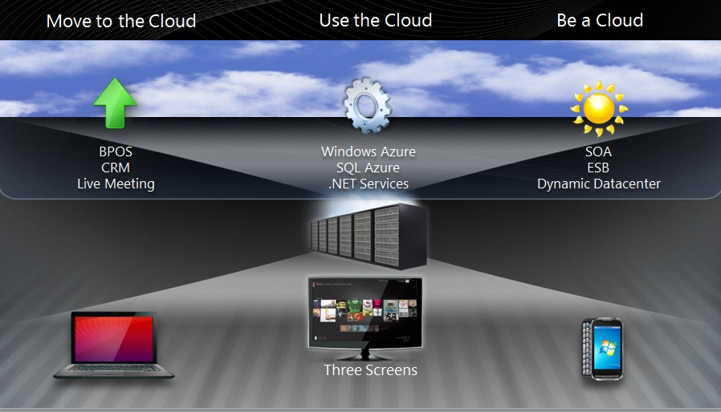

特色 | 說明
移動到雲端 | 有關一般民間企業外包應用程式和協力廠商對雲端運算的IT基本服務。例如: Microsoft Business Productivity Online Suite （BPOS；由Exchange， SharePoint， Office Communications Server， 和 Live Meeting services所組成） 和CRM線上服務。主要是為了企業的關鍵業減少IT開支，和在賦予重新集中提供核心業務能力及提昇線上服務的價值。雲端供應商通常可提供（大量）規模經濟更便宜的商品服務和將提供給企業客戶成本的節約和效率。
使用該雲端 | 為使企業能夠進入雲端平台和基礎架構的服務，如Windows Azure和SQL Azure，並獲得"無限制"數量的計算和存儲能力，他們需要的時候，不必投入大量資金於硬體和基礎軟體。這種實用程式的計算模式為企業提供了更多的靈活性，在獲得 IT 資源，以滿足動態的業務需求。另外使用雲端服務企業可以避免影響現有的企業基礎架構，比如運用 Web 的應用程式加速部署來支援新的業務計畫，以尋求與客戶和合作夥伴更密切的溝通。
成為一個雲端 | 當一般企業部署雲端技術，使他們能夠為他們的客戶和合作夥伴提供"雲端"的服務。動態資料中心 (Dynamic Data Center ) 使IT 資料中心資源能進入到雲端服務並從此集中控管，降低維運成本，提高伺服器硬體使用率。由於軍方業務之特殊性，不可能將資料置於國外資料中心，因而微軟雲端解方案中，應以 Microsoft Dynamic Datacenter Toolkit 為藍本的 MCloud 雲端解決方案最為合適。

（三）雲端動態資料使用技術
雲端計算：如跨網際網路服務的應用程式服務和在資料中心的硬體、軟體系統皆提供這些服務。
雲端：資料中心硬體和軟體。（動態資料中心）
雲端的定義與以動態資料中心為核心的運用有以下優點：

操作效率 | 成本效益 | 服務管理/ LOB擁有者的彈性
- 方便、快速的服務供應  - 較少的具體規劃管理基礎架構資源  - 因為較低的人為錯誤，減少風險  - 減少了大量的 IT 員工的需要 | - 伺服器整合和優化  - 降低樓層空間的需求  - 降低能源成本 | - 自助服務入口網站  - 管理虛擬機器s群組

以下是一個動態資料中心重要組成部分列表：
- 線上遷移： 獲得 IT 需求；建立虛擬機器選項；管理使用者群組;建立SLA（可用性）
- 入口網站： 虛擬機器建立；管理虛擬機器群組；選擇修補程式選項；延長或終止虛擬機器的使用
- 供應發佈：裸機供應；部署工具包；批次建立的虛擬機器
- 監控/報告：收費帳單報表；監控虛擬機器；運行時間/主機的能力；封存和移除虛擬機器
虛擬化技術是一個動態IT行程的啟用。以下為整合端點到端點虛擬化解決方案所包含特點：
特色 | 說明
基礎架構設施 | 您的虛擬化基礎架構需要與您的資料中心基礎架構的其餘部分相結合。虛擬化管理程序是一個資料中心虛擬化基礎架構的主要元件之一。  虛擬化管理程序是直接控制主機的硬體，以及監視虛擬機器作業系統運行的軟體系統。因此，一個虛擬機器作業系統上執行於虛擬化管理程序之上。若您以虛擬化管理程序為資料中心策略核心，管理程序的功能集不再區分主要供應商。因為它們正成為基礎作業系統和被商品化的一部分。因此，您可以預計，多個系統管理程式技術將封存在您的資料中心。您只需要在您的應用程式、管理需要和未來雲端的發展，選擇適當有完整願景的虛擬化供應商。例如提供全方位管理，和互通性策略，以及完整的私有和公有雲端策略的供應商將是一個更好的投資。
應用程式 | 應用程式虛擬化 (Application virtualization) 可以使伺服器供應更快速、使資料中心具備更大的彈性和靈活性，和降低了支援成本。  遠端桌面服務（Remote Desktop Services，以前稱為終端服務Terminal Services）透過應用程式到動態即時服務。這就是顯示虛擬化。您還可以在一個虛擬化的作業系統中，只利用一個虛擬層，直接地運行非虛擬化應用程式。
業務可用性 | 虛擬化可以減少維修中斷、提高正常執行時間和可用性，具備災難復原的能力。但是，因為在較少的伺服器上運行多個工作負載，硬體故障對您的業務有明顯較高的影響。所以穩固的業務可用性計畫是比以往任何時候都更為重要。
管理和監控 | 資料中心虛擬化的端點到端點管理是您虛擬化策略的重要組成部分。您的管理策略必須包括實體虛擬和工作負載虛擬層，對於自動維護並採用集中式為基礎的管理原則。良好的管理策略將緩解整合到虛擬基礎架構，更好地利用資源管理及有效節省 IT 花費。您還需要在虛擬環境中為有效地資源管理而推動文化變遷。
互通性 | 互通性是需要仔細考慮的議題。儘管許多標準仍然缺乏，一些廠商正在他們的產品套件中積極開發互通性，為支援異質平台 Linux、VHD開放規格和標準努力。
自動化流程 | 建立了高度自動化和可擴展的虛擬環境，自動化流程十分重要。工作流程至關重要，以避免潛在的虛擬伺服器迅速發展。您複雜異質資料中心裡的自動化可靠性有助於降低成本，並確保推動您的業務服務始終可使用。重要的自動化過程工作流程包括：  - 資料運行自動化  - 虛擬機器生命週期管理  - 異常事件管理  - 於資料中心管理工具之間建立和執行工作流程  - 跨伺服器基礎架構和系統管理產品之間的任務總匯集  流程還可以使得私有雲端通過自動化供應、容量管理（彈性）和自助式服務。
授權 | 從供應商到供應商授權媒介有顯著不同。重要的是要明白，不管您實作的解決方案供應商， Microsoft虛擬機器授權費是一樣的。當作出這個考慮，您的虛擬化許可費用從供應商到供應商最終可能明顯不同。

（四）微軟私有雲(MCloud)技術平台
1.MCloud 產品與附加功能和服務在資訊基礎設施中，使動態資料中心能超越以往的資料中心。

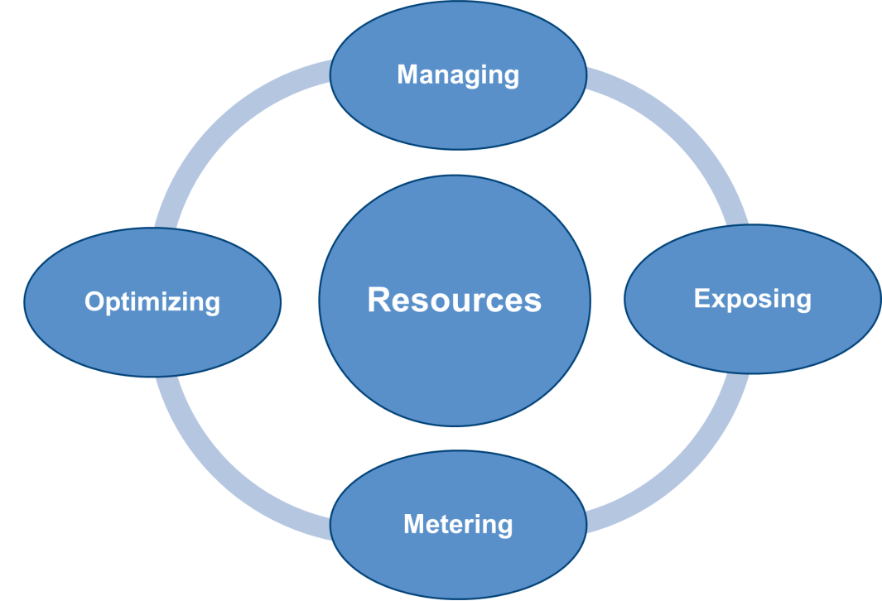

特色 | 說明
管理 | MCloud日常管理維運雲端資料中心之運算資源或把虛擬機器從裸機啟用之相關工作。
發佈 | 在資訊基礎設施中，依據未來作業或後勤業務之需求，以雲端計算之理念提供運算資源，使得各單位可以迅速取得所需之 IT基礎架構、雲端服務和運算資源。
計量計費 | MCloud 可以提供以量計價所需之付費資訊和報告，以便計算分攤運算所產生之費用。
最佳化 | MCloud 利用微軟的商業智慧 (BI) 技術，提供操作員和管理員，進行適當調整提供最佳效能的動態資料中心承載服務的資訊。

（五）微軟對OA Cloud技術平台
      - 強化企業知識財產的保存
未來員工的日常工作文件將於本平台上集中作業，可有效防止資訊散落於個人電腦中，將有助於提升知識財產的保存能力。
      - 提升資訊安全
提供新一代雲端化文件處理技術，員工可用瀏覽器閱覽Office文件並可進行簡易編輯，藉此降低資訊外流風險。另雲端辦公室平台將提供文件加密機制，未來對於散佈於內外之文件將提供加解密管理功能，以提升辦公室資料安全、資料稽核、紀錄與證據之能力。
      - 提升企業生產力
將具備整合通訊功能，提供員工最有效率的溝通方式，藉此提升生產力並發揮服務綜效。
      - 綠能減碳與少紙化
未來內部會議、工作簡報與小組討論，將可利用雲端辦公室搭配輕薄的平板電腦，有效降低紙本輸出的需求，有助於進一步邁向綠能企業。

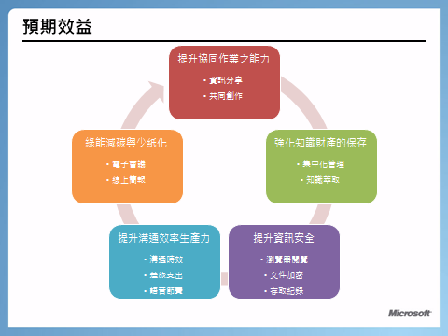

      - 雲端辦公區
            - 集中化、統一化的工作環境 : 提供一個集中的文件工作區域，給員工一個統一的文件創作與資訊分享的工作環境。
            - 分層授權、集中管理 : 提供部門、專案與個人工作區等不同等級之雲端工作區域，以提供不同單位運用與管理的彈性。
            - 瀏覽器模式 (Office Web Application) : 員工可使用瀏覽器存取雲端工作區，並可以用瀏覽器檢視Office文件，並在瀏覽器中進行簡易的文件編輯。
            - 協同編輯模式 (Co-authoring) : 可多人同時開啟同一份文件並進行協同創作。
            - 瀏覽器檢視模式 (Read-only mode) : 機密等級較高的文件可經由授權管理，限制使用者只能用瀏覽器檢視，以此降低文件散佈的機會。
            - 即時主動通知 : 使用者可訂閱某個工作區或某份文件，當有新版本時，系統會發送通知郵件，以便使用者可以獲得最新的資訊。
            - 提供版本控管的功能，以便使用者管理文件的版本歷程。
            - 企業級內容管理功能。
            - 支援文件離線工作能力，以便使用者在無網路的狀況下也可進行離線閱覽及編輯，並在連線能力恢復後自動同步修改過的檔案。
            - 支援桌上型電腦、筆記型電腦、平板電腦及其他行動裝置。
            - 進一步評估瀏覽器編輯文件的功能，運用在中華郵政櫃檯及事務類工作站的可行性，若在瀏覽器中編輯文件的功能可以滿足使用者的日常需求，將可大量降低佈署Office軟體的人力成本。
      - 雲端會議室
            - 預約會議與即時會議。
            - 多方視訊會議。
            - 線上分享文件與應用程式。
            - 錄製功能 : 會議主席可以針對會議性質自行選擇是否錄製會議過程。
            - 支援平板電腦。
            - 線上會議可設定起訖日期、起訖時間、單次會議或周期性會議。
            - 週期性線上會議包括天、星期、月、年為單位。
            - 線上會議參與人員可分為組織內同仁，受邀請的組織內同仁或任何人參與。
            - 可看到參與線上會議的人員。
            - 線上會議主席可邀請或移除與會人員。
            - 線上會議主席可委派其他人擔任會議主席。
            - 線上會議主席可設定與會人員為靜音。
            - 允許使用者使用瀏覽器介面登入，進行文字交談及即時畫面傳輸功能。(支援 IE、Firefox 、Safari )。
      - 企業文件加密平台 : 提供雲端工作區文件加密功能；並提供介面供應用系統加密檔案之能力。
            - 授權讀取的使用者才能檢視文件。
            - 可限制編輯文件。
            - 可限制拷貝檔案內容。
            - 可限制列印檔案。
            - 可限制使用程式存取檔案。
            - 可限制全螢幕列印(Print Screen)。
            - 可設定文件到期日。超過期限即使有讀取權限的使用者也無法檢視檔案內容。
      - 其他溝通工具 :
            - 用戶端可使用文字、語音、影像進行線上交談。
            - 使用者線上狀態 : 使用者可以自行設定線上、忙碌、離線、離開、勿打擾。
            - 依照使用者使用情況自動呈現 : 當使用者在使用語音或視訊功能時，其他人可得知其線上狀態為在電話中或會議中的狀態。
            - 用戶端可自訂個人所在位置及顯示個人資訊。
            - 支援多視窗與多人進行一對一交談。
            - 用戶端可針對特定聯絡人設定追蹤功能，當對方狀態改變時，系統會自動進行提示。
            - 狀態顯示功能可與Microsoft Outlook (電子郵件、行事曆、聯絡人)、及其他應用程式等作介面整合。
            - 提供使用者個人維護、搜尋聯絡人清單並支援群組設定及顯示。
            - 使用者可針對不同聯絡人設定層級，顯示不同資訊。
            - 當被其他人添加到其連絡人列表時，使用者將收到通知。
            - 使用者可以更改字體、字體大小和顏色，也可以文字屬性如粗體、斜體或加底線。

（六）EMC的儲存技術
針對大型資料中心的實體儲存資源管理，EMC的VPLEX技術架構中，提供本地端自動化的彈性擴充、靈活調配，更進一步將觸角延伸到聯合其他資料中心的實體儲存，讓檔案存取成為跨區域性的配置管理。
儲存資源應該如何整合、配置，才能達成不浪費，同時資料又能得到保護，不論在傳統IT基礎架構、虛擬伺服器環境，甚至雲端運算模式，管理者均無法避免面臨類似的問題。於是許多儲存廠商各自所提出的儲存資源統一配置技術，試圖成為最終整合者，讓既抽象且日漸複雜的儲存環境得以簡化，例如HDS的Universal Storage Platform V、IBM的SAN Volume Controller…等，當然EMC也不例外，在最新發表的VPLEX儲存技術架構，更把著眼點從本地資料中心擴展至異地資料中心，將VPLEX定位為可聯合分散各地儲存資源的解決方案。(圖1)
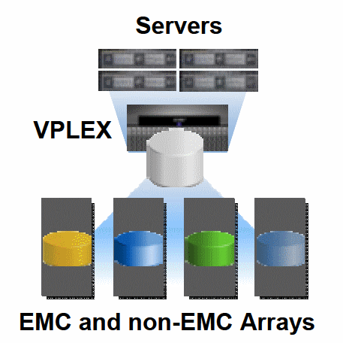
圖1：EMC VPLEX定位概念
圖2：EMC VPLEX METRO跨資料中心叢集架構。

目前VPLEX產品線中，已上市的2款稱為VPLEX Local與VPLEX Metro。Local主要可服務於本地端資料中心，如圖2；VPLEX Metro則是讓2個座落於不同區域的資料中心叢集，彼此之間的Latency不能大於5m以內，可彼此相互存取所需的資料。EMC 將再推出VPLEX Geo與VPLEX Global，滿足更多不同基礎架構下資料存取所需的儲存環境。
VPLEX技術架構
EMC VPLEX主要是由許多以功能性專屬的Appliance為基礎所組成，整體設計均具備高可用性（High Availability），並將實體的CPU、I/O、Cache資源，整合成為單一集區（Pool），使其擁有橫向擴充叢集（Scale-out clustering）的能力。
就實體組成元件來看，一個40U高的VPLEX叢集機櫃內可配置硬體包括：單部4U高的核心引擎、I/O模組、Standby Power Supplies（SPS）、UPS、管理伺服器、FC（Fibre Channel）交換器等元件。(圖3)
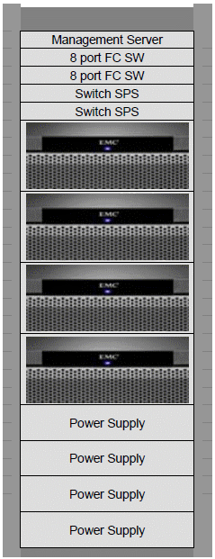
圖3：VPLEX Local結構示意圖。

單一部引擎均配置了雙控制器（Director），以及雙管理模組，以控管I/O流量，包含讀取、寫入、SCSI指令、錯誤資訊等。而單一Director內包含了供讀取用的32 GB Cache記憶體，以及30 GB的SSD（solid state drive）存放韌體GeoSynchrony與管理相關軟體。(圖4)
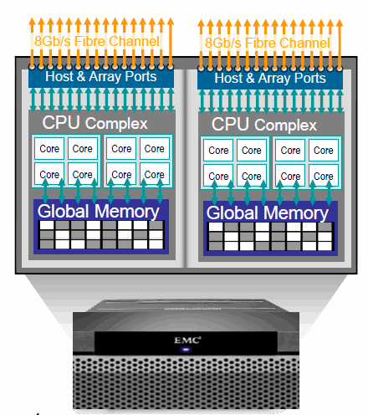
圖4：單一部引擎內部設計。

參考圖5的元件示意圖，VPLEX中以active/active模式提供前端主機存取服務的Front-end模組，可支援包括：ESX、Windows、Solaris、AIX、HP-UX、Linux等伺服器系統環境；Back-end模組具備了支援SMI-S標準協定，可進一步整合異質儲存平臺，也包括競爭對手HP、HDS、IBM、NetApp等提供的儲存系統。前後端模組皆各自擁有4埠8 Gb/s FC傳輸介面可連接。
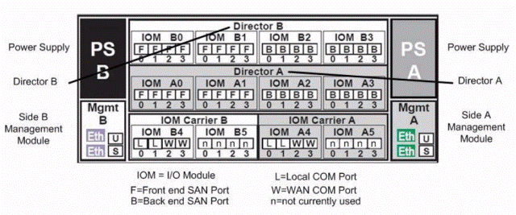
圖5：引擎內部組成元件示意圖。
而Director彼此之間的溝通，則是透過內部Connectrix 交換器，以兩條獨立的FC通道（COM）連接，避開已經相當忙碌的I/O傳輸通道。
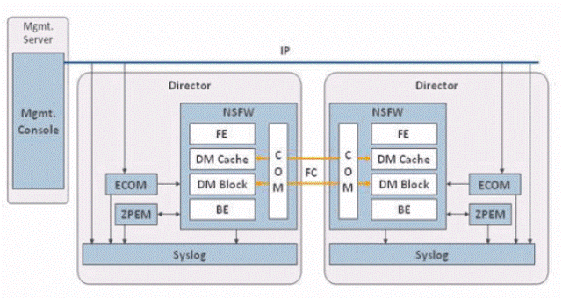
圖6：引擎內部組成元件示意圖。

VPLEX中負責硬體資源與存取連線所需要配置的管理伺服器，搭載的是Intel Xeon雙核心處理器，內建4GB記憶體，250 GB SATA硬碟。內建VPLEX System Management Software，管理者可透過VPlexcli遠端登入，或是藉由瀏覽器介面的VPLEX Management Console，透過HTTPS連線登入。但若為VPLEX已跨越另一資料中心，管理伺服器之間就得需要仰賴VPN作連接。讓管理伺服器正確的變更配置與提供即時的存取機制。

多個Cache協同維護一份索引
一座VPLEX叢集機櫃最多可裝置4部引擎，並且整合實體資源成為單一集區。針對實體儲存檔案的磁區管理機制，除了服務於本機的Cache（例如pre-fetch、flushing），採用的是write-through資料寫入模式；VPLEX另一項特點即具備了Cache coherence技術的分散式的Cache管理（Distributed Cache）， Cache coherence會產生一個可查看整體一致性的磁區，並紀錄索引（Directory）資訊。這些資訊會被系統切割成為4K大小的區塊（chunk），而這份Data page將負責追蹤與紀錄I/O活動，chunk的擁有者等資訊，最後都會被集合到Meta-directory。當資料被寫入記憶體時，隨即發出信號通知Cache控制器，記憶體位址儲存的值已被更新。 此技術可作用於定時存取與即時跨叢集搬移大檔案時，避免因網路延遲、頻寬限制等因素，造成的資料不連續。而本地端的Cache與其它VPLEX叢集的Cache也將構成一個share group，相互分享索引資料，以共同維護Cache coherence。
當前端伺服器發出一個存取檔案的請求時，VPLEX首先會搜尋自己本地端的Cache，若找不到則自動連結至其它Director中的Cache，取得檔案同時也複製一份到自己Cache中存放。若此存取需求的檔案來自於後端實體儲存，VPLEX也將主動更新share group中的所有Cache，維持檔案索引的一致性。
EMC VPLEX可支援的項目：
●伺服器平臺：ESX、UCS、Windows、Solaris、AIX、HP-UX、Linux。
●已支援儲存系統：Symmetrix V-Max與DMX、CLARiiON CX與CX4、HDS 9970/9980與USP-V/VM、IBM DS8000。
●SAN環境：Brocade、McData、Cisco。
透過VPLEX的架構連結異地資料中心，可讓應用程式跟地理限制存取遠方的虛擬資源，達到彈性存取的目的。
EMC可跨資料中心虛擬化儲存資源的VPLEX架構，讓應用程式的資料存取可跨越異地資料中心的地理限制，達到彈性使用IT資源的目的。
透過VPLEX架構，以往異地備援的資料中心也可虛擬化為可用資源，擴大資源的使用效益。VPLEX對EMC的意義好比RAC對Oracle一樣重大，同時VPLEX和RAC在技術理念方面也存在著很多相似之處。
從某種意義而言，VPLEX是為虛擬化技術“量身定做”，因為它最重要的使用例子就是Long Distance vMotion，也就是支援虛擬機器在兩個至少相距10公里之外的資料中心之間進行靈活地遷移，而且如果在通過VPLEX整合的存儲上來進行Long Distance vMotion的話，不僅在速度上表現不錯，而且在輸送量上也表現驚人，在EMC 也有一個Demo來反映VPLEX在這方面的表現，在這個Demo中，系統花4分鐘在兩個資料中心之間遷移了100多台虛擬機器，並在20分鐘內遷移了500台虛擬機器，平均2.4秒內遷移一台虛擬機器。
VPlex這套技術最核心的就是分散式一致性Cache技術（Distributed Cache Coherenece），也是其之所以能實現”active-active“模式，能實現跨主機、跨集群、跨資料中心的存取和在節點之間同步鏡像，並克服延遲、頻寬和連貫性方面的挑戰的原因。分散式一致性Cache技術，並沒有要求所有的Cache都保持一致的這種常見做法，而是基於目錄形式來跟蹤細小的區塊並降低了lock的細微性來加強擴展能力。
談到VPLEX在雲端運算方面的願景，可以非常清晰地看出EMC已經將其整個企業戰略對準了“私有雲”，整個EMC私有雲規劃最大的願景是希望能實現IT as a Service，也就是讓企業的整個IT部門能夠非常靈活地提供業務部門IT服務。

（七）跨平台及裝置的應用
微軟致力於確保視窗平台與其他重要的平台和系統可以相容。交互操作性改良資訊共用、減少計算成本，以及利用過去的投資。微軟產品交互操作性的四層架構：網路、資料、應用程式，以及管理 (NDAM)。
2002年微軟公司宣佈，.NET重要技術C# 及通用程式語言架構（CLI，Common Language Infrastructure）已獲國際標準規範組織ECMA認可，這項認可讓微軟公司不管是在XML Web Service標準化的努力上，或是程式語言的創新上，均樹立產業全新的里程碑。微軟的C#和CLI獲得國際標準規範組織ECMA的認證許可，這項認證除了肯定微軟公司在XML Web Service的努力外，更重要的意義是，C#及CLI成為產業標準後，程式開發人員將可更加快速的利用C#及CLI開發符合企業需求的跨平台的解決方案。 C#及CLI標準是微軟所創建能夠支援產業標準、多種程式語言的.NET平台的技術關鍵，讓程式開發人員可快速開發及部屬功能強大、系統能夠相互溝通的XML Web Service。C#是由C及C++衍生而成，將提供給C及C++的程式開發人員最好的物件導向（component -oriented）程式語言。CLI是微軟.NET Framework架構的一部分，包括一些基本類別程式庫及元件，讓軟體開發商們運用這些元件、程式庫來建立、部署並且執行XML Web Service。
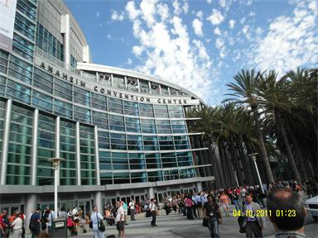

肆、心得與建議
一、心得
一般來說，早期開放系統之規劃與建置都以採購獨立、機架式的伺服器為主，各自使用自身的系統資源，包括CPU、記憶體、儲存體及網路等，若遇資源不足時則必須增購設備或更新相關組件；相對的，資源也可能被閒置而未能有效利用，同時也逐漸產生場地空間利用率、設備整併及機房節能等議題。
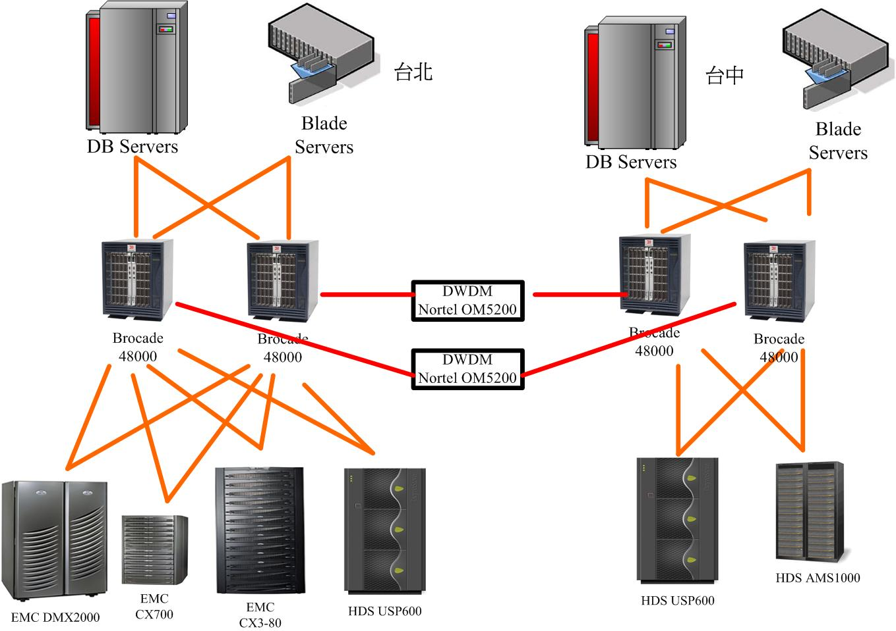
開放系統架構圖
有鑑於此，公司從94年開始建置開放系統集中運算環境，採用標準化、資源集中控管模式，應用了包含刀鋒伺服器、磁碟陣列設備及儲域網路等設備與技術，大幅縮減伺服器使用空間並提供彈性的儲存體配置架構，然而刀鋒伺服器不斷的擴增，始終解決不了系統資源低使用率等問題，隨著逐漸加深對虛擬化技術的認識與學習，資料中心需要持續不斷的關注在IT基礎建設的更新與維護，因此我們相信虛擬化技術將會在未來給資料中心之管理帶來深刻的變革。
虛擬化是建置雲端機房的主要條件之一，公司開放系統集中運算環境在96年便開始建置虛擬化環境，並透過分期擴建的方式，逐步增加系統虛擬化之範圍，目前開放系統之伺服器數量約450部，總體開放系統之主機虛擬化比率約60%，對於系統虛擬化之比率目前最高已達1：15，除節省伺服器增購費用外，同時也節省了機房空間與用電量等成本，不僅能更有效地利用系統資源，也省下不少資本支出與營運支出。
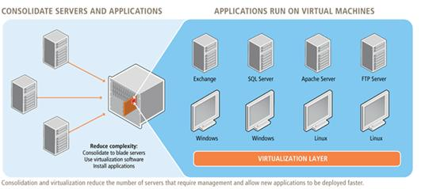
伺服器虛擬化
我們將持續進行系統虛擬化作業，估計在未來幾年內達到80% 的虛擬化環境，在此同時也會運用資訊設備週期管理，逐期增進與汰換底層伺服器及相關設備之規格與效能，方可容納更多虛擬機器及提供更良好的資源管理。
透過軟體功能與硬體設備之增設與提升來達到系統虛擬化之需求，而針對虛擬化環境的使用及維運管理，我們以下列4個分析因子來說明開放系統導入虛擬化環境之效益：
- 速度：
快速部署是項重要的功能需求，傳統部署步驟從找尋適合的實體伺服器、安裝作業系統、安裝中介軟體、安裝應用、組態、測試及運行等，通常需要耗費十幾個小時甚至幾天，且部署人員需要全程追蹤部署進度；採用虛擬化技術後，可縮短部署時間，降低部署成本，加快系統測試及上線需求。
- 效率：
傳統伺服器都只運行一個應用服務，導致伺服器的CPU利用率普遍偏低，透過對伺服器進行虛擬化整合，不僅提高CPU利用率，也提高伺服器記憶體、儲存及網路利用率，達到有效利用資源的目的，讓系統資源之使用更有效率。
- 效能：
伺服器虛擬化技術透過可被程式呼叫的資源調整API，根據虛擬機內部資源使用狀況，動態調度虛擬機之資源，如CPU、記憶體等，同時利用統一的資源池讓虛擬機可以即時且自由的移動，增加延展性及彈性，達到提升系統整體效能之作用。
- 可用度：
由於虛擬機是單一邏輯檔案，且對應的處理器和記憶體資源被虛擬機管理程式封裝和隔離著，可以對運作中的虛擬機進行快照及備份，在必要時回復某個備份，或在其他實體機器上運行該備份以提高可用性與Uptime，同時可減少定期維護所造成服務中斷的影響，再搭配監控工具使得穩定的系統有更加完善的管理及運作品質。
開放系統集中運算環境的目標在於更進一步改善服務層級，透過人員的培訓得以提升技能與累積知識，並加強對用戶的服務品質。
在本次美國參訪過程中，首先了解到Intel資料中心在建構及管理面皆能有效地整合與運用，不僅將設備分層擺放，也將環境溫控進行內外分流設計，使各伺服器能在穩定的環境中運作，同時透過解說人員對於整體資料中心的技術與應用報告，得知Intel對於IT基礎建設之重視程度相當高，舉例來說，他們在建造及部署全球各地的資料中心時，都會考量設備規格的一致性、場地配置的可擴充性及網路連線的高可用性等，將資料中心之執行效率予以最佳化，值得學習。
Intel及Microsoft均分享了虛擬化技術、系統整合及資源管理等實務經驗，然而在公司的開放系統虛擬化演進過程中，仍須以停、看、聽的謹慎方式逐步前進，了解業界在系統整合與虛擬化等解決方案，吸取相關實務經驗，並運用最佳實務設計來規劃資料中心，同時考量現有環境之整合度與相容性，以利規劃出更適合我們環境的架構與藍圖。
二、建議事項
- 研議自動化部署之可行性
為了提供使用者更便利且快速的部署需求，建議持續觀察有關利用自助服務方式來建構自助式且自動化部署工具或解決方案，讓使用者可以透過Web操作介面來取得所需的系統資源，以期能降低服務成本，提高服務便捷性，提升總體服務綜效之目的。
- 了解整合型網路之趨勢與應用
虛擬化技術及系統整合的議題也勢必得持續研究整合型網路之可行性，也由於資料的傳輸與溝通都必須利用網路設備的連繫與轉換才可達成，因此建議在雲端運算之整合與建置過程中，除了虛擬化環境的建置以外，在伺服器、儲存及網路等設施都需要整合在大頻寬的網路架構中，如以10Gb網路架構規劃，了解整合型網路之適用性，期能擴展總體頻寬流量，因應各項業務需求。
- 未來建置新資訊機房建議事項
1.機房節能：
●外氣節能空調（Air Free Cooling）與冷卻水節能空調（Tower Free Cooling或Water Side Economizer），可善用機房外環境之冷空氣與冷水。
●資訊設備建置熱通道，避免造成混風，資訊設備產生之熱空氣經由熱通道排出機房，降低機房所需制冷量。
●電氣室與資訊機房共用空調系統，與上、下樓層設計，縮短電力傳輸距離，減少傳輸之電能損耗。
2.機房規劃：
●依據資訊設備功能區分，再將機房區隔出其專屬小機房，降低維護人員接觸其他非維護設備風險。
●空調系統設計在電氣室與資訊機房外，機房內就不會有冷卻水管或冰水管，避免日後水管漏水。
●設置機房外操作室，並建置KVM設備與VGA記錄器，除可側錄或監控人員操作終端機的過程外，同時可減少維護人員進出機房次數。
3.機房布線：
●電源佈線採用匯流式配電槽取代傳統電纜線，除可重複使用的優點外，不必考慮日後纜線移除。
●以色彩區隔不同速率的網路線，配合架設上升、下降或S型的網籃，使機房的佈線整齊，有利於機房人員未來進行整線與管理工作。
4.消防與環控：
●同一樓層內各防火區間應絕對氣密，消防系統之滅火藥劑方可發揮滅火作用；各樓層之管道間應做防火填塞，以預防煙囪效應，以減少災害損失。
●整合環境監控、電力監控、門禁管制與影像錄影（CCTV）系統，並建置遠端監控機制，將臺北主中心與臺中備援中心資料、影像，透過網路傳至對方。

